ASSOCIATION FAMILIALE DE BONDOUFLE

Mairie, 43 rue Charles de Gaulle - 91070 BONDOUFLE

JOURNAL 2022 - 2023
Local : Espace Culturel Thierry Le Luron – Rue de Villeroy

Sommaire :

- Conditions générales p 2

- Composition du bureau et du conseil d’administration p 4

- Ateliers p 5 à 9

- Sorties p 11 à 13

- Voyages p 14 à 28
- Espagne : balade andalouse
- Grèce : dans l’œil des Cyclades
- Allemagne. « la route romantique » de Francfort à Munich

- Sorties et Voyages – Rappel p 29

- Prévisions voyages 2024 p 30

8 Conférences p 31

Activité citoyenne p 31

9 Rappel concernant l’utilisation du local p 32
Date prévisionnelle de la prochaine assemblée générale

- Notes : pour mémoriser vos projets 2022 – 2023 p 32

- Adresses de messagerie utiles des membres du bureau, p 34
des sites de Courcouronnes, Lisses et Villabé et des responsables d’ateliers

CONDITIONS GENERALES

Fondée il y a 39 ans, l'Association Familiale de Bondoufle, affiliée à I'UDAF (Union Départementale des Associations Familiales de l’Essonne), est une Association Loi 1901.

Merci à tous les Bénévoles qui œuvrent au quotidien, dans le respect des valeurs de l’Association au seul bénéfice des adhérents.

- La cotisation, obligatoire pour pratiquer une activité, est de 12 € par famille.
- L’association propose une inscription et un règlement de la cotisation :soit via l’application « HelloAsso » (une note explicative sera jointe au journal) soit de manière traditionnelle, remplir le bulletin d’adhésion papier qui sera disponible sur le site de l’association ou joint au journal et sera remis le jour des inscriptions dûment renseigné et accompagné d’un chèque à l’ordre de l’AFB.

-Les animateurs d’ateliers acceptent à leurs cours, uniquement les personnes adhérentes à l’Association Familiale de Bondoufle ou aux adhérents des Associations des Familles de l’Essonne en relation de réciprocité, sur présentation de leur carte d'adhésion à jour.

-Les activités de l’association cessent normalement pendant les vacances scolaires et n'ont pas lieu les jours fériés sauf si l’animateur souhaite assurer le cours.

-Si le nombre d'inscrit(e)s dans un atelier est insuffisant, l'Association se réserve le droit d'annuler celui-ci et votre participation financière vous sera remboursée. Par ailleurs, si le nombre d’inscrit(e)s est trop élevé dans un atelier, une liste d’attente sera constituée.

-En cas d'abandon de l‘adhérent(e), cette participation ne peut être remboursée qu'en cas de force majeure, uniquement sur la période de cours restant à courir, tout mois commencé restant dû.

-Pour tout renseignement, contactez-nous. Les adhérents devront respecter les gestes barrière.

INSCRIPTIONS
L'inscription en septembre est obligatoire même pour les anciens adhérents. Les inscriptions auront lieu dans notre local, à l’Espace Culturel Thierry Le Luron :

- le samedi 24 septembre de 14 h à 17 h
- le lundi 26 septembre de 15 h à 18 h
- soit par internet via HelloAsso

(se munir de la carte d’adhérent pour mise à jour)

L’AFB participera à la Fête des Associations le 11 septembre 2022.

Pour les inscriptions les règles en vigueur s’appliquent, gel hydroalcoolique, distanciation, etc…

Composition du Bureau :

Présidente | Anne Marie ROUXEL
6, impasse de la Mairie | 01.60.86.72.46 / 06.81.28.64.43
Vice-Présidente | Marie-Noëlle HINARD
7, Square Soho | 06.75.54.45.19
Secrétaires | Monique JOUSSELME
25, rue du Bois Troquet  3, allée François Cevert | 06.38.39.80.21  Serge TOUCHARD  06.62.6170.40
Trésorier | Alain VERNANGE
26, rue des Marcassins | 01.60.86.54.82
Trésorière adjointe | Marie Noelle HINARD
7, square Soho | 06.75.54.45.19
Responsable des ateliers + gestion du site | Daniel COLLOT
70, rue Pierre Marcille | 01.60.86.62.96
Responsables des sorties | Katia FERRET
15, allée Jacques Anquetil  11, rue de la Prieurée | 01.60.86.48.96/06.08.81.53.19  Gaby BORDY  01.60.86.65.05
Responsables des voyages | Dominique BARBEDIENNE
20, Square du Domaine  3, rue Célestin Simmonot 91350 Grigny  Ateliers et relations extérieures  Square des Eglantiers | 06.86.74.57.38  Michel LOPEZ  06.15.06.01.39  Anne-Marie NOE  06.88.17.79.12
Atelier Cuisine  13, rue de l’Arche Lisses 91090 | Josiane LEMOINE  06.63.02.74.90

Cette page sera réactualisée après l’AG extraordinaire du 23 septembre 2022

ATELIERS
PATCHWORK  Le cours du lundi fonctionne en atelier libre (échange de savoirs) et n'accepte pas de débutants.  Responsable: Mme Martine LAURIN  Le lundi après-midi de 14 h à 16h30  Début des cours le 3 octobre 2022  Le cours du vendredi peut accepter des débutants.  Le vendredi après-midi de 14h à 16h30  Responsable: Mme Michèle GUIGNARD  Début des cours: 7 octobre 2022  Tarif annuel: 8 euros. | 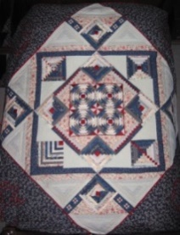

TRAVAUX D'AIGUILLES (hardanger, boutis, points comptés)  Initiation et perfectionnement.  Le mardi après-midi de 14h à 16h.  Responsable: Mme Evelyne GILLOTIN  Début des cours: mardi 4 octobre 2022  Tarif annuel: 8 euros | 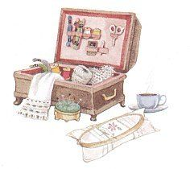

ATELIER DU SAVOIR-FAIRE - TRICOT
Le mardi après-midi de 16h à 18h.
Responsable: Mme Jeanine MOUILLEBEAU
Début des cours: mardi 4 octobre 2022
Tarif annuel: 8 euros.
SCRAPBOOKING
L'art de mettre ses photos en valeur, de façon ludique et créative!
Le lundi matin de 9h à 12h
Début de l'activité: lundi 3 octobre 2022

Le jeudi après-midi de 14h00 à 17h00
Début de l’activité jeudi 6 octobre 2022
Responsable : Mme Florence DEREPPER/TAILLADE
Tarif annuel : 8 euros.

COUTURE
Le mercredi après-midi de 14 heures à 17 heures tous les 15 jours
En alternance avec le cartonnage (suivant le nombre de participants)
Début des cours: mercredi 12 octobre 2022
Responsable: Mme Denise SIMON
Tarif annuel : 8 euros
TAROT  Pour meubler vos soirées d'hiver entre amis. Pour l'amour du jeu.......pas pour prédire l'avenir!  Le jeudi de 20h30 à 23h00 : jeux  Responsables : M. Alain COOL  M. Yves LE BOHEC.  Début de l'activité: jeudi 6 octobre 2022  Tarif annuel : 8 euros. | 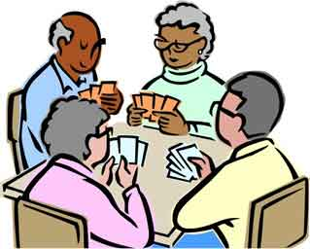

CLUB DE LECTURE
Discussions et échanges d'idées sur des livres "coup de cœur", Jeux avec les mots et expression écrite.
Atelier ouvert aux lecteurs occasionnels ou assidus, dans une ambiance conviviale.
Tous les lundis de 17h 15 à 19h00.
Responsable: Mme Monique BARTHELEMY
Début de l'activité: lundi 3 octobre 2022
Tarif annuel : 8 euros.

EXPRESSION ORALE
1 mercredi par mois de 17h15 à 19h00
Responsable : Mme Liliane GINIER
Début de l’activité : mercredi 12 octobre 2022
Tarif annuel : 8 euros

BIJOUX EN PERLES (SWAROVSKI et AUTRES)  Pour vos cadeaux, le mardi matin de 9 h30 à 12 h  Début des cours : mardi 4 octobre 2022  Responsable : Mme Evelyne GILLOTIN 01.60.86.41.66  Tarif annuel 8 euros sauf fournitures | 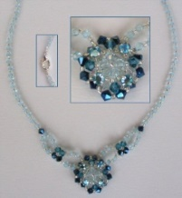
CARTONNAGE
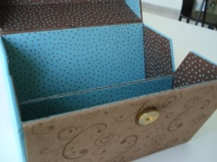
Confection et habillage de boîtes, coffrets, etc...
Le jeudi matin de 9h à 12h
Responsable: Mme Evelyne GILLOTIN
Début des cours jeudi 6 octobre 2022

Le mercredi de 14h à 17 h. (tous les 15 jours en alternance avec Couture)
Début des cours: mercredi 5 octobre 2022
Responsable : Mme Sylvie CORTIER
Tarif annuel: 8 euros sauf fournitures

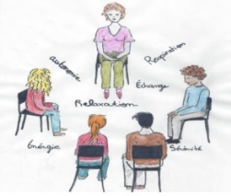
SOPHROLOGIE
Les cours seront assurés par Madame Micaelle SAUL
à raison d’1 heure tous les 15 jours le jeudi ( de 18 à
19 heures) pour 12 cours.
Le coût est de 20€ par participant et par séance.
Le règlement s’effectuera en début de chaque séance à
Mme SAUL.
Début des cours : (à définir).

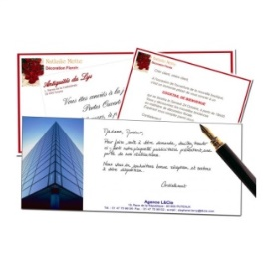
CARTES DE CORRESPONDANCE (Noël - fêtes familiales..)
La confection de ces cartes utilise 3 techniques:
1) Le lacé - 2) Le 3D - 3) Le tampon encreur et des poudres
Le vendredi matin de 9 heures à 12 heures
4 cours au premier trimestre, 18 et 25 novembre et 2 et 9 décembre
4 cours au deuxième trimestre : (dates à définir)
Tarif annuel : 8 euros sauf fournitures
Responsable : Mme Isabelle LEJEUNE 01.60.86.68.02

BRIDGE
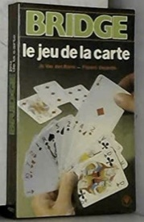
Sport de l’esprit, très riche en réflexion, le bridge est ludique et intellectuel. Il aide à développer la mémoire, la concentration et l'endurance mentale ... Ce jeu de cartes fait appel autant à la mémoire qu'au raisonnement.
Des cours de débutants pourront être envisagés (avec un minimum de 10 participants) encadrés par un animateur.– en alternance entre Bondoufle et Sainte Geneviève des Bois.. Le jour sera communiqué ultérieurement.
Inscription à Renaissance et Culture : 28€ + 3€ si nouvelle inscription (chèque à l’ordre de Sainte Geneviève Bridge Club).
Début des cours: date à préciser.
Responsables: Mr Donat et Anne-Marie Noé 06-88-17-79-12
Tarif : 30€ par trimestre pour 10 cours (le livre « Bridgez » 29€ sera proposé si l’atelier est confirmé).
DECOUVERTES INSOLITES OU CULTURELLES EN ILE DE FRANCE
Une fois /trimestre – une demi– journée ou une journée pour
20 à 25 personnes (covoiturage)
Tarif : suivant le site visité avec possibilité de restaurant en fin de visite.
1ère visite : début octobre Maison Caillebotte et son parc..
Responsables : les administrateurs bénévoles.
ATELIERS

CUISINE

Le mardi matin au local
Responsable: Mme Josiane LEMOINE
(06 63 02 74 90)

Mardi 11 octobre 2022_ à 11 h
  - Roulé jambon
  - Moussaka
  - Cake aux fruits

Mardi 6 décembre 2022 à 11 h 30
  - Tartare de saumon
  - Araignée de porc à la moutarde
  - Gâteau marbré
(Pour ce repas de « Noël » il est indispensable de s'inscrire. Nombre limité à 25 personnes).
Mardi 17 janvier 2023 à 11 h
  - Soupe de légumes
  - Cabillaud moutarde
  - Amandine

Mardi 14 février 2023 à 11 h
  - Tzatriki
  - Filet mignon orange
  - Tuiles amandes

Mardi 14 mars 2023 à 11 h
  - Cocktail crevettes
  - Lapin à la moutarde
  - Congolais

Chaque cours est suivi d’une dégustation des plats préparés. Une participation financière vous sera demandée.
NB – Il peut arriver que le cours soit supprimé faute de cuisiniers. Un avis sera affiché côté parking sur notre rideau ou la porte en fer. Merci de le consulter.

MARCHE
L'AFB vous propose 3 possibilités:
1 - marche de 10 à 15 km autour de Bondoufle et en extérieur
le mercredi matin à partir de 08h45 autour de Bondoufle à partir de 08h30 en extérieur (en Essonne).
Responsables : M. André FANJAS - M. Albert MIOSSEC – M. Dany SOUESME – Alain SERY

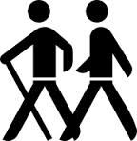
2 - randonnées découvertes en Ile de France et en particulier Paris
Responsable: M. Michel SIMMET
Début : mercredi 5 octobre

3 - marche moins rapide d'environ 7 à 9 km (ponctuée occasionnellement d’un repas au restaurant le midi selon l’accompagnateur et la météo pour les sorties en extérieur en Essonne)
le jeudi matin de 08H45 à 12h ou de 9 heures à 11h45: quelques sorties en extérieur en Essonne selon la disponibilité des accompagnants et autour de Bondoufle .
Responsables: Mme Huguette LECRENAY - M. Daniel
COLLOT - M. Daniel CHANOINA - M Jean-Pierre GODIGNON
Début : jeudi 6 octobre 2022
Tarif annuel : 5 euros

L’AFB participera les 2 et 3 décembre 2022 au TELETHON, ce formidable élan de solidarité qui donne les moyens de poursuivre le combat contre la maladie. Une forme d’action de l’AFB vous sera précisée ultérieurement . Grâce aux dons et au soutien de tous, de nouvelles avancées et des innovations sont mises en place pour la recherche, en particulier un nouvel essai de thérapie génique démarre, une nouvelle voie pour le traitement d’une myopathie des ceintures qui ouvre des perspectives pour des maladies plus fréquentes comme la mucoviscidose, la science du muscle progresse. L'AFB compte sur votre générosité, comme les années précédentes, pour renouveler son soutien au Téléthon qui œuvre sans relâche pour améliorer ses victoires dans le traitement des maladies rares. Le moindre don en moins, ce sont des recherches et des aides en moins pour sauver des vies. Innover pour Guérir.

SORTIES
MERCREDI 19 OCTOBRE 2022 : Découvertes Dourdannaises
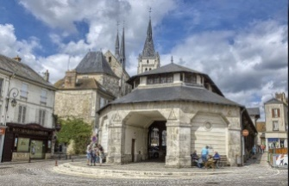
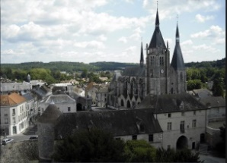
Village celte puis cité gallo-romaine, berceau des Capétiens et ville royale depuis le Xème siècle, capitale du Hurepoix, Dourdan est aujourd’hui encore célèbre pour son château du XIIIème siècle exceptionnellement conservé et sa vaste forêt.
10 h 00 : visite commentée du château (durée 2 heures)
12 h 30 : déjeuner dans un restaurant de la ville
14 h 30 : visite commentée de la ville (durée 2 heures)
Départ 08h30 Retour 18h
Prix : 55 € .

VENDREDI 18 NOVEMBRE 2022 : Théâtre « Je préfère qu’on reste ensemble » -
Claudine et Valentin étaient amis et colocataires avant de devenir un vrai couple amoureux, ce qui fît le gros succès de « Je préfère qu’on reste amis ».
Mais les années ont passé et la routine s’est installée. Claudine est fidèle. Valentin va « voir » ailleurs. Elle a envie de s’en aller. Lui, préfère qu’ils « restent ensemble « … Toujours entre rires, chansons et émotions.
Départ 17h30 Retour : minuit
Prix : 72 €

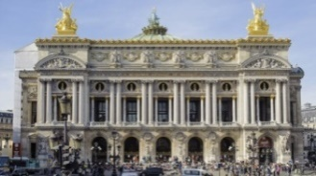
JEUDI 9 FEVRIER 2023 : Paris Opéra Garnier et Hôtel de la Marine
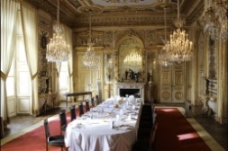
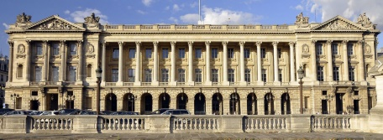
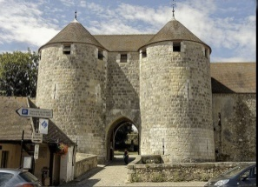
L'opéra Garnier, conçu par l’architecte Garnier, est un théâtre national qui a la vocation d'être une académie de musique, de chorégraphie et de poésie lyrique ; il est un élément majeur du patrimoine de Paris. L'édifice dont la construction fut décidée par Napoléon III s'impose comme un monument particulièrement représentatif de l'architecture éclectique et du style historiciste de la seconde moitié du XIXe siècle

Déjeuner

Visite de l’Hôtel de la Marine.
Départ 08h15 Retour 18h30
Prix 88 €

VENDREDI 24 MARS 2023 : Rocamadour en Gâtinais
Château-Landon, très belle ville médiévale, dite "la Rocamadour du Gâtinais", Visite guidée de la cité médiévale . Juchée sur un promontoire entouré de remparts médiévaux, la cité est composée de nombreuses maisons anciennes, de monuments préservés, comme ses tours et ses poternes médiévales, son église Notre Dame des XI – XIVème , véritable leçon d’histoire, la somptueuse Abbaye Royale Saint Séverin,(le confesseur de Clovis) au bâtiment conventuel du XIIème siècle, l’hôtel Dieu destiné à accueillir les pèlerins et les malades, sa cave des templiers, et tant d’autres témoignages de cette époque médiévale.

Déjeuner

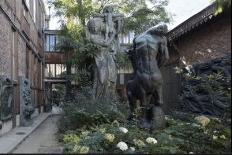
Musée Bourdelles Une magnifique collection qui a été donnée par les héritiers de Bourdelle au département. Aux portes du charmant village d’Egreville, une maison-jardin de charme, avec les sculptures duMaître dont certaines sont monumentales.
Départ 08h30 Retour 18h30
Prix 63€
-
MARDI 18 AVRIL 2023 : Meaux « cité épiscopale »
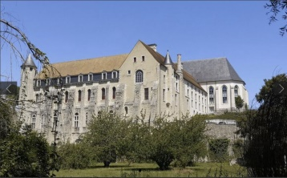
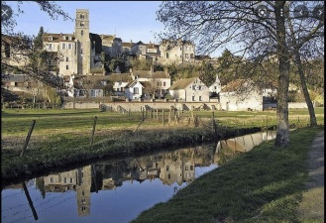
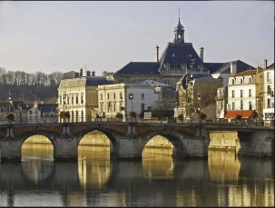
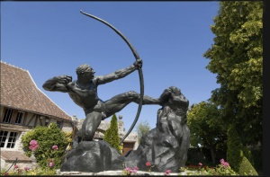
Visite guidée : de la cathédrale au Palais des évêques en passant par le Vieux Chapitre et le magnifique Jardin Bossuet, le voyage dans l’histoire se révèle passionnant !Au Moyen-âge, l’ensemble épiscopal de Meaux s’étendait de la cathédrale jusqu’aux remparts de la ville. Comme son nom l’indique, ce quartier était réservé à l’évêque, au chapitre des chanoines de la cathédrale et à leur entourage laïc ou ecclésiastique.La cité épiscopale, dans son état actuel, présente en grande partie la physionomie qu’elle offrait au XVIIIème siècle. Cependant des éléments architecturaux variés, appartenant à des périodes historiques différentes, entrent dans la constitution de ses édifices.Jusqu'à la révolution, la Cité épiscopale de Meaux

conserva sa fonction religieuse par excellence, ville ecclésiastique jouxtant la ville laïque. Au XIXème siècle, le palais épiscopal de Meaux fut disputé entre le pouvoir laïc et l’Eglise. Finalement la loi de 1905, sur la séparation de l’Eglise et de l’Etat, paracheva le passage de ce patrimoine historique aux mains de l’Etat. Aujourd’hui et ce depuis 1927, l’ancien palais des évêques abrite le musée Bossuet.

Déjeuner,

Visite d’une fromagerie. La confrérie du Brie de Meaux
Née en 1991 de la volonté d’amateurs éclairés et de professionnels de qualité, la Confrérie des Compagnons du Brie de Meaux regroupe en son sein tous ceux et celles qui se régalent du vrai Brie de Meaux et sont attachés à la tradition de sa fabrication et de son affinage comme de sa dégustation.
Départ 08h30 Retour 18h30
Prix 66€

MERCREDI 24 MAI 2023 : Reims
Basilique St Rémy : La basilique construite aux alentours de l'an mil contient les reliques de l'évêque saint Rémi, qui a baptisé Clovis, roi des Francs.
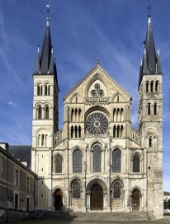
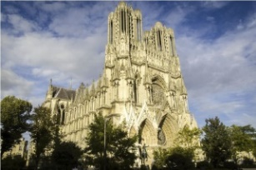
Cathédrale : c’est un chef-d’œuvre de l’architecture gothique. C’est à Reims que Clovis fut baptisé en l’an 496 par Saint-Rémi, évêque de Reims. La cathédrale est particulièrement connue pour ses 2 303 statues. C’est l’édifice religieux qui dispose du plus grand nombre de statues au monde. L’une d’elles est particulièrement célèbre :il s’agit de l’Ange au sourire, emblème de la ville de Reims.

Déjeuner quartier des Halles –

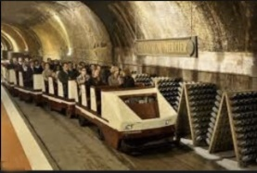
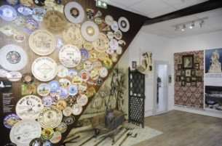
Epernay : visite des caves Mercier en petit train

Départ 07h30 Retour 19h30
Prix 75 €.
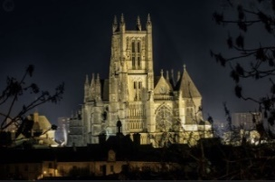
(Pour cette sortie, l’AFB prend en charge la moitié du coût du transport)

VOYAGES
ESPAGNE -- Balade Andalouse
(Circuit de 08 jours - 07 nuits)

INVITATION AU VOYAGE…L’incomparable situation de l’ANDALOUSIE a fait de cette terre, depuis la préhistoire, un important point de rencontres et de métissage des cultures. Ce sont sans doute ses 300 jours d’ensoleillement par an qui ont attirés tous ces peuples ! Nous vous invitons à la découverte ou la redécouverte des joyaux andalous que sont CORDOUE à la beauté particulière et à l’art de vivre enivrant, GRENADE et la vue majestueuse qu’elle offre des tours de l’Alhambra, SEVILLE et sa magie à nulle autre comparable…
Audio-guides inclus

JOUR 1 – PARIS - MALAGA / TORREMOLINOS (20 km)
Transfert BONDOUFLE /AEROPORT en autocar

Rendez-vous des participants à l’aéroport de Paris selon l’horaire convenu. Assistance aux formalités d’enregistrement

Envol à destination de Malaga sur vol direct Air France - Arrivée à Malaga et accueil par notre correspondant local.
Déjeuner tardif à Malaga.

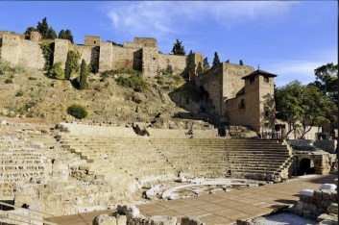
Visite panoramique de Malaga. Sous le regard attentif du château de Gibralfaro s'étend une ville joyeuse, animée, aux lieux emblématiques comme l'Alameda Principal ou la promenade maritime de La Farola. Phéniciens, Grecs, Carthaginois, Romains… Depuis plus de deux mille ans, les principales civilisations de la Méditerranée ont choisi la position stratégique et privilégiée du port de Málaga pour l'établissement de leurs routes commerciales. Son alcazaba (VIIIe-XIe), qui est l'une des plus imposantes forteresses arabes de toute l'Andalousie, est en outre l'un des symboles de la ville.

Le château de Gibralfaro (XIVe), rattaché à l'alcazaba par un pan de mur, offre le meilleur point de vue sur la ville, avec son port ouvert sur la mer et sa promenade maritime de La Farola, qui est l'une des principales zones de loisirs de la ville. Au pied de Gibralfaro s'étendent le théâtre romain, les arènes (connues sous le nom de La Malagueta) et le centre historique de la ville. Dans le centre se dresse précisément la cathédrale (XVIe-XVIIIe), également surnommée « La Manquita » (la manchote) en raison de sa tour droite inachevée. Cet édifice de superbe facture Renaissance conserve un remarquable ensemble de chapelles abritant de beaux exemples d'imagerie andalouse.

La façade de l'hôtel de ville, du début du XXe, ou encore la place de la Merced, présidée par le monument à Torrijos et où se dresse la maison natale du célèbre peintre Pablo Ruiz Picasso, n'en sont que quelques exemples.

Transfert à l’hôtel. Dîner et logement à l’hôtel Sol principe 4 * Torremolinos ou similaire

JOUR 2 – TORREMOLINOS / RONDA / CADIZ (250 km, env 3h de route)
Petit déjeuner buffet à l’hôtel

Départ en bus pour rejoindre Ronda.
Ville située dans les collines dans une gorge spectaculaire, Ronda offre une vue spectaculaire. Cette ville andalouse historique est l'un des lieux traditionnels de corrida en Espagne. La petite ville est un endroit populaire pour se plonger dans la culture et l’histoire espagnole.

Visite de Ronda. Ronda est installée au sommet d'une montagne. Elle surplombe El Tajo, une gorge profonde qui sépare la nouvelle ville, établie vers le XVe siècle, de la vieille ville, datant de l'occupation mauresque. Puente Nuevo, un pont de pierre enjambant la gorge, offre un point de vue sur les environs. Plusieurs ponts relient les deux moitiés de Ronda.

Visite de la ville et des Arènes (visite intérieure). Construites en 1785, elles sont parmi les plus anciennes d’Espagne. Un élégant portail donne accès à l’intérieur de l’arène entourée de fines arcades. Chaque année s’y déroule la traditionnelle Corrida Goyesca (en costumes de l’époque de Goya). Ces arènes servirent de cadre au film « Carmen » de Rosi en 1984.

Déjeuner au restaurant à Ronda.

Départ vers Cadix et visite guidée de la ville.

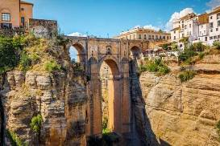
La ville de Cadix, dont le territoire municipal est pratiquement le même, est située au bout oriental de la baie du même nom, dans un endroit mi-île, mi-péninsule qui est uni à la terre par une étroite frange sablonneuse.

Sa situation a déterminé sa vocation marine et sa dédication exclusive à la mer depuis les premiers temps de sa fondation. Considérée la ville la plus ancienne d'Occident, elle fut colonisée successivement par les Phéniciens, Grecs, Romains, Arabes, . C'est ici que la première constitution démocratique de l'Espagne fut rédigée.

L'atmosphère de la ville, appelée couramment "Tacita de Plata" (petite tasse en argent), est nettement marinière. L'hospitalité et le charme de ses habitants sont renommés, de même que ses fêtes de carnaval.

Visite de la cathédrale, visible à partir de la mer, en particulier son dôme recouvert de tuiles d´or. C’est un combiné baroque et néo- classique et son trésor est le plus important d´Espagne.
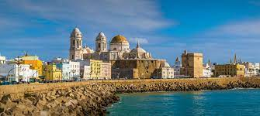
Balade dans la vieille ville avec ses ruelles étroites et petites places.

Dîner et logement à l’hôtel Soho Boutique Puerto 3* à Puerto de Santa Maria ou similaire.

JOUR 3 – CADIZ / JEREZ / SEVILLE (130 km, env 1h40 de route)
Petit déjeuner à l’hôtel. Départ en bus en direction de Jerez

Départ pour une visite guidée de Jerez de la Frontera.
Visite panoramique de la ville, célèbre pour ses vins, ses chevaux et son flamenco. Jerez abrite une vieille ville qui a été classée site historique. Cette localité est l'une des plus nobles de la province de Cadix et allie la majesté des palais au charme populaire d'une bourgade typiquement andalouse, caractéristiques qui sont mises en valeur chaque année avec la « Feria » du Cheval, déclarée d'Intérêt touristique international.

Visite d’un chai avec dégustation de vin à Jerez.

Vous assisterez au spectacle équestre de l’École Royale d´art équestre de Jerez de la Frontera(uniquement le mardi et jeudi à 12h, sous réserve pour 2023, durée 1h30). La Real Escuela Andaluza de Arte Equestre a été fondée en 1973 par un membre illustre de la famille Domecq, grand cavalier et torrero à cheval. Le prestige de l’institution est déjà comparable à celui de Vienne ou Saumur.

Déjeuner dans un restaurant à Jerez

Départ vers Séville.

Son extraordinaire centre historique, comprenant la cathédrale de Séville, l’Alcázar et les archives des Indes, a été classé au patrimoine de l'humanité par l'UNESCO. Deux grands événements témoignant du caractère passionnel des sévillans, la Feria de Abril et la Semaine sainte, ont été déclarés fêtes d’intérêt touristique international. Il s’agit aussi de deux excellentes occasions de déguster la gastronomie typique de la région et ses incontournables tapas. Sans oublier certains plats andalous comme le gaspacho ou les potages. Séville, qui repose aux pieds de la Sierra Morena, est arrosée par le fleuve Guadalquivir. L’environnement naturel de la province se caractérise par une végétation méditerranéenne, des sentiers de montagne et des dehesas de chênes verts centenaires servant de pâturages aux taureaux de combat.

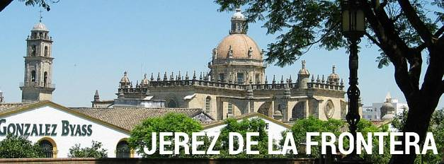
Installation à l’hôtel. Dîner et logement à l’hôtel San Gil 4* centre-ville à Séville ou similaire.
.

JOUR 4 – SEVILLE
Petit déjeuner buffet à l’hôtel

Journée consacrée à la découverte de Séville, un des lieux les plus animé d'Espagne. De l'occupation Maures durant 800 ans, la ville a jalousement conservé sa situation de centre culturel. Sa terre fertile et son climat doux et agréable ont attiré les phéniciens, les carthaginois et les romains. A deux pas de la ville se trouve le port de départ de la première expédition de Christophe Colomb vers l’Inde !…
Visiter Séville, c’est s'immerger dans cette culture andalouse faite de Corrida, de Flamenco et de la saveur des Amériques.

Visite guidée en car avec la Torre del l’Oro, et du parc Maria Luisa, véritable poumon de la ville, lieu de promenade et de détente privilégié des Sévillans. Offert à la ville en 1893 par l'infante María Luisa ce parc faisait à l'époque partie des jardins du Palais de San Telmo. Il fut entièrement réaménagé à l'occasion de l'Exposition ibéro-américaine de 1929 par l'ingénieur et paysagiste français Jean Claude Nicolas Forestier.

Découverte de la Plaza de España.
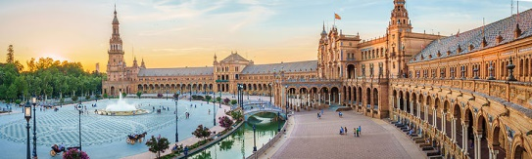
La place d’Espagne qui fut construite en 1929 à l'occasion de l'Exposition de Séville. Faite de briques recouvertes de céramique polychrome et marbre, la mode andalouse prévaut dans l'architecture, bien que l'on note des touches Renaissance et Baroque sur les tours du bâtiment.L'Espagne a mis les moyens car s'agit là de l'œuvre la plus couteuse de toute l'exposition de 1929! Mais en effet, elle reflète bien l'ensemble du pays ainsi que son histoire : les quatre ponts qui traversent le canal au milieu de la place représentent les quatre royaumes d'Espagne. Les quarante-huit provinces espagnoles ne sont pas en reste non plus puisqu’elles sont toutes représentées en mosaïque le long de l'arc de la place. On y trouve leur géographie, villes principales et capitales de province. Y sont soulignés des faits historiques ou des particularités régionales. Les niches pratiquées pour chaque province recelaient autrefois des livres de littérature, histoire, art etc. propre à chacune.
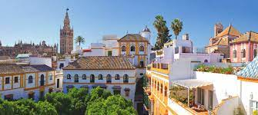
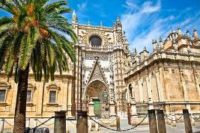
Découverte pédestre du quartier de Santa Cruz. Cet ancien quartier juif fut adopté au XVIIe siècle par l’aristocratie sévillane. Santa Cruz est le plus joli quartier de Séville, composé de ruelles entourées le maisons blanches aux balcons fleuries. De nombreux visiteurs parcourent ces ruelles qui ont permis le développement de petits commerces. Le quartier est entouré par un mur d'enceinte. Le quartier de Santa Cruz est composé essentiellement de couleurs claires comme le jaune qui rappelle le soleil d'Andalousie. Vue extérieure de la Cathédrale et de la Giralda ainsi que de l’Alcazar.

Déjeuner Paëlla.

Visite intérieure de la Cathédrale de Séville.
Elle a été construite entre 1420 et le XVIe siècle. De style gothique, elle possède un clocher, la Giralda qui veut dire girouette, ancien minaret hispano-mauresque de la grande mosquée almohade qui s'élevait sur l'emplacement de l'actuelle cathédrale.

Dîner TAPAS dans un restaurant à Séville

Logement à l’hôtel San Gil 4* de Séville ou similaire.

JOUR 5 – SEVILLE / CORDOUE (145 km, env 1h40 de route)
Petit déjeuner buffet à l’hôtel

Route vers Cordoue. Capitale de l'Espagne musulmane, Cordoue domine un territoire situé au centre de la géographie andalouse. Le Guadalquivir, apaisé au milieu de son tracé, traverse sa province d’est en ouest et fertilise ainsi une vaste plaine dédiée à la culture des céréales, de la vigne et des oliviers. La province de Cordoue, qui conserve des vestiges de son passé ibérique, romain et musulman, est riche de traditions. Elle possède un impressionnant patrimoine architectural et sa gastronomie a connu un essor considérable en récupérant les recettes variées de la cuisine traditionnelle. Aujourd’hui, cette enclave andalouse privilégiée conserve un formidable patrimoine architectural qui saura captiver les voyageurs les plus exigeants.

Visite de Cordoue, patrimoine de l'humanité, et dont le centre historique conserve encore à ce jour les traces de la splendeur du califat, qui transforma cette ville en l'une des plus cultivées et des plus raffinées de l'Europe médiévale. Ce quartier conserve également des trésors antérieurs à cette présence mauresque, dont son pont romain.

Visite de la Mezquita, la Grande Mosquée qui fut construite à partir de l’an 785 sur l’église Wisigothe. La Mosquée occupe actuellement une superficie de 23.400 m², qui en fait la troisième du monde. Elle fut déclarée patrimoine de l’humanité en 1984. Son utilisation comme point de rencontre ou de discussion, en plus d’être un lieu de prière, montre sa véritable importance. Vous pourrez admirer ses quelques 110 colonnes, ainsi que la magnifique coupole centrale. Le Pont Romain, qui surplombe le fleuve Guadalquivir, fut construit à la suite de la victoire de César sur Pompée.

Le quartier Juif, ses rues sont très étroites et ses maisons sont blanches à cause du soleil. La trame des ravissantes rues que dessine le quartier juif envoûte le voyageur, charmé par cet enchantement andalou si particulier. Murs et balcons sont ornés de très nombreuses fleurs ; les boutiques artisanales abondent, en particulier celles qui travaillent le cuir. Remarque : cordonnier vient de Cordoue
Visite de la Synagogue.

Déjeuner au restaurant à Cordoue.
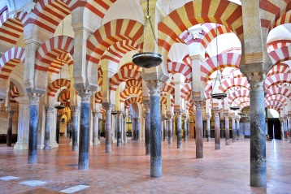
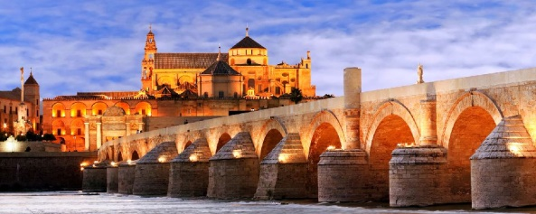
Visite guidée de l’Alcazar de Los Reyes Cristianos, la résidence d´Isabelle et de Ferdinand
Dans ce palais-forteresse, les Rois Catholiques gouvernèrent pendant huit ans. Cet édifice servit de résidence royale chrétienne, puis de siège du tribunal du Saint-Office, pour devenir finalement prison civile puis militaire. On peut y admirer de merveilleux jardins, dont le Paseo de los Reyes, jalonné des statues de tous les rois rattachés à l'alcazar. Tout d'abord déclaré

monument historique en 1931, il fut ensuite classé au patrimoine mondial par l'UNESCO en 1994. Ses jardins sont protégés par le P.G.O.U. (Plan général d'aménagement urbain) de 1986. Il se dresse à l'emplacement de l'ancien alcazar califal.

Installation à l’hotel.

Dîner et logement à l’hôtel Maciá Alfaros 4* de Cordoue ou similaire

JOUR 6 – CORDOUE / UBEDA / BAEZA / GRENADE (206 km, env 2h15 de route)
Petit déjeuner à l’hôtel

Départ pour Grenade. En chemin, arrêt à Ubeda.
Connue comme la capitale de la Renaissance andalouse, Ubeda se dresse sur une colline proche de la vallée du haut Guadalquivir, dans le canton de La Loma. Sa vieille ville, déclarée Site historique, possède un patrimoine splendide se composant d'églises, de palais et de maisons seigneuriales. Son site historique Renaissance a été inscrit au patrimoine de l’humanité par l’UNESCO.

Route vers Baeza avant de rejoindre Grenade.
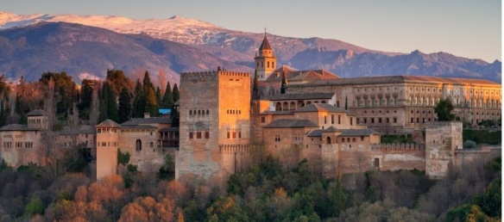
Cette ville de la province de Jaén se dresse sur un petit promontoire, dominant un paysage d'oliviers, au cœur du canton de La Loma. Classée au rang de site historique et artistique, Baeza jouit d’un héritage Renaissance exceptionnel, inscrit au patrimoine de l’humanité par l’UNESCO, où les pierres de taille contrastent avec la blancheur des murs peints à la chaux. Située sur la Route de la Renaissance andalouse et sur celle des Nasride, c'est un point de départ exceptionnel pour parcourir toute la région et déguster son huile d'olive pure, ingrédient fondamental de la cuisine méditerranéenne.

Arrivée à Grenade.
Aux pieds de Sierra Nevada et très près de la Méditerranée se trouve Granada, au cœur de l’Andalousie. Une terre d’étés doux et chauds et des hivers adéquats pour la pratique des sports de neige au scénario privilégié des plus hauts sommets de la Péninsule Ibérique.

Déjeuner au restaurant.

Visite de l’Alhambra, véritable palais des mille et une nuits, qui est le témoignage le plus évocateur de l’art Musulman Andalous. Construit au gré de la fantaisie de ses souverains successifs, c’est un enchevêtrement raffiné de patios, d’alcôves intimes, de salles royales et de jardin merveilleux.

Visite du Generalife. Résidence d’été des rois est un splendide belvédère dominant la ville et sa vallée. Ces deux palais occupent une place de choix parmi les palais de l’Islam. Une architecture légère et sensuelle, une décoration exquisément abstraite, de petits patios et des jardins, semblent une véritable proclamation de cette savante manière de concevoir le plaisir démontrée

par la lyrique arabe.

Visite du palais Charles V. L'origine du Palais de Charles Quint (Palacio de Carlos V) s'explique
parce qu'il fut considéré nécessaire de créer un endroit qui réunisse tout le confort de l’époque pour l'Empereur et sa famille, puisque le Palais, qui était leur résidence d'été, ne couvraient pas leurs besoins. L'empereur ordonna la construction du palais à côté de l'Alhambra pour pouvoir jouir de ses merveilles.

Visite de l’Alcazaba
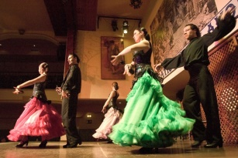
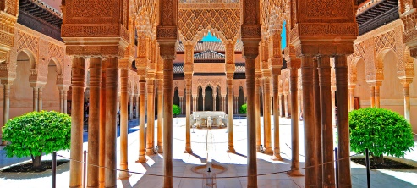
Une Alcazaba était une forteresse intégrée dans les remparts qui protégeaient la ville. Les premières constructions arabes datent de l’époque du calife et furent probablement érigées sur les ruines d’une fortification romaine. Au XI siècle, les Zirides agrandissent l’enceinte, lorsque Grenade devient la capitale d’un des royaumes de Taifas. Cependant, les principales constructions datent de l’époque nasride, du XII. On trouve également dans l’enceinte plusieurs rajouts chrétiens, comme la Tour du Cube (Torre del Cubo). Cette zone abrite aussi la célèbre Tour de la « Vela », tour de surveillance d’où l’on peut contempler une vue incomparable de la ville, de la Vega et de Sierra Nevada.
.
Visite du quartier de l’Albaicin
Ce quartier s’élève face à l’Alhambra sur la rive droite du Darro. C’est là que fut construite la première forteresse arabe de Grenade et que se réfugièrent les maures après la conquête de la ville par les chrétiens. Les ruelles sont bordées de maisons blanches ou de longs murs entourant les jardins de villas parfois cossues.

Dîner à l’hôtel.

Transfert en bus pour assister à un spectacle de flamenco (inclus 1 consommation/personne)

Logement à l’hôtel Macia Monasterio de los Basilios 3* à Grenade ou similaire

JOUR 7 – GRENADE / NERJA / TORREMOLINOS (170 km, env 2h20 de route)
Petit déjeuner à l’hôtel. Le matin, route vers Nerja.

Visite des grottes de Nerja. Découverte en 1959, elles constituent l'un des principaux attraits touristiques de l'entité. Classée Site historique, cette grotte se compose de près de deux kilomètres de galeries souterraines ouvertes au public. On peut y contempler de surprenantes formations géologiques ouvragées au fil des siècles. Ses hautes voûtes et ses vastes salles décorées de colonnes, de stalactites et de stalagmites lui ont valu le titre de « cathédrale

préhistorique ». La sala de la Cascada, appelée ainsi pour la disposition particulière de ses stalagmites, est le décor exceptionnel du Festival Cueva de Nerja qui, depuis plus de trois décennies, réunit les plus grandes figures de la musique, de la danse et des arts scéniques. La grotte présente également un grand intérêt archéologique : elle abrite en effet une collection de peintures rupestres attribuées au Paléolithique, bien que des vestiges correspondant à d'autres périodes, comme l'Épipaléolithique ou le Néolithique, aient été aussi découverts. Dans la sala del Vestíbulo, sont exposées des pièces de céramique, des outils et des peintures découvertes sur place.
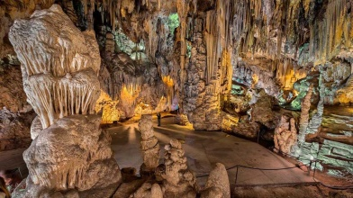
Visite panoramique du centre de la ville de Nerja. La vieille ville de Nerja arbore d'intéressants exemplaires de l'architecture traditionnelle. Parmi ses édifices, nous retiendrons l'ermitage de Nuestra Señora de las Angustias, patronne de la ville. Cette construction du XVIe siècle se distingue par ses coupoles ornées de fresques. Au sommet d'un bastion historique situé le long de la côte, se trouve l'un des endroits les plus emblématiques de la ville : le « Balcón de Europa », réaménagé aujourd'hui en une promenade animée, terminée par un superbe mirador au-dessus de la mer.Il est intéressant de noter le nombre important de tours de guet qui se dressent le long du littoral. La Torre de Maro, un bel exemplaire de ce type de construction, permet d'apprécier une des plus belles vues panoramiques de l'endroit.

Déjeuner dans un restaurant à Nerja

Départ vers Torremolinos. Dîner et logement à l’hôtel sol Principe 4* Torremolinos ou similaire

JOUR 8 – TORREMOLINOS / MALAGA - PARIS
Petit déjeuner à l’hôtel. Matinée libre

Panier repas inclus (sandwich, fruit et eau minérale).

Selon les horaires de vol retour, transfert à l’aéroport de Malaga. Assistance aux formalités d’enregistrement.

Envol à destination de Paris sur vol direct Air France. Arrivée à Paris CDG. Transfert aéroport / Bondoufle en autocar.

FORMALITES A CE JOUR
Carte Nationale d’identité française (l’extension à 15 ans n’est pas acceptée en Espagne) en cours de validité ou passeport valide

HORAIRES A CE JOUR (sous réserve du plan de vol 2023)
Aller : 21/03/23 PARIS CDG 09H15 – MALAGA 11H50

Retour : 28/03/23 MALAGA 13H05 – PARIS CDG 15H40

CONDITIONS TARIFAIRES 2023

Prix : 1480 € sur la base de 35/36 personnes. En cas d’un nombre significatif de demandes, l’organisation d’un deuxième séjour pourra être envisagée à des conditions tarifaires pouvant évoluer.

Supplément logement en chambre individuelle : 290 €

Ce prix comprend
Le transport aérien PARIS CDG / MALAGA / PARIS CDG sur vols directs
Les transferts aéroport / hôtel / aéroport en autocar avec assistance francophone
Le circuit en autocar climatisé de tourisme et Les taxes d’aéroport au départ de Paris.

Hébergement & repas. Le logement en hôtels de catégorie 3* et 4* normes locales, base chambre double/twin
La pension complète du déjeuner du jour 01 au déjeuner du jour 08
Le forfait boissons (¼ de vin + 1/4 eau minérale par personne et par repas)

Visites & excursions
Toutes les visites et excursions mentionnées au programme
Les frais d’entrée dans les sites visités, dont :
o Visite d’une cave à Jerez avec dégustation
o Arènes de Ronda
o Cathédrale de Cadiz
o Cathédrale de Séville
o Mezquita et Alcazar de Cordoue
o Alhambra / Generalife / Alcazaba de Grenade
o Grotte de Nerja
o Soirée flamenco à Grenade avec 1 consommation : valeur 35 € / personne
o Spectacle équestre à Jerez (le mardi ou le jeudi) : valeur 40 €/personne

Les Services Belle Planète
L’assistance d’un guide local francophone pendant tout le circuit
Les services de guides locaux francophones nécessaires pour certaines visites (pour les groupes supérieurs à 30 personnes, certains sites imposent un second guide)
La garantie APST (totalité des fonds déposés)
➔ Les audioguides pendant 8 jours
➔ Les assurances assistance et rapatriement, annulation et bagages, extension Covid
Une pochette de Voyage avec un guide touristique
Une réunion d’information si vous le désirez

Ce prix ne comprend pas
Les pourboires aux guides et chauffeurs et dépenses personnelles

SELECTION HOTELS ou catégorie similaire
TORREMOLINOS : Sol Principe by Melia 4*
PUERTO DE SANTA MARIA (région de Cadix) : Hôtel Soho Boutique Puerto 3*
SEVILLE centre-ville : Hôtel San Gil 4*
CORDOUE : Hôtel Maciá Alfaros 4*
GRENADE : Hôtel Macia Monasterio de los Basilios 3*

GRECE

DANS L’OEIL DES CYCLADES
(Circuit 8 jours / 7 nuits)

Composé de 250 îles et îlots, l’archipel des Cyclades est l’un des plus beaux de Méditerranée. Seules 24 îles sont habitées. Leur nom vient du cercle qu’elles forment autour de Délos, l’île sacrée aujourd’hui classé au patrimoine mondial de l’Unesco. Comme une fine poussière blanche sur les flots, les Cyclades composent un nome au sein des îles de la mer Égée méridionale. Dans ces îles arides, la beauté va à l'essentiel et les villages à la blancheur éclatante inscrivent leurs lignes pures dans la roche ocre des falaises ou des montagnes.

JOUR 1 – PARIS - SANTORIN
Convocation des participants à l’aéroport de PARIS. · Envol à destination de SANTORIN. Accueil par notre guide francophone.
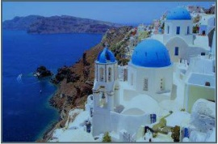
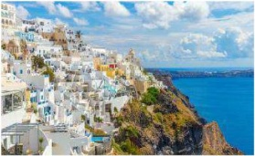
Contrastes prononcés, maisons blanches à moitié encavées dans la roche, chapelles aux toits bombés… Tous ces éléments donnent à Santorin un réel sentiment d’éternité. Départ pour la découverte de la capitale de l’île: FIRA. C’est le plus important de tous les villages de l’île. Situé sur la côte Ouest, il est perché au bord d’une falaise à 260 mètres de hauteur, offrant une vue panoramique magnifique sur le volcan submergé.
Installation dîner et nuit à l’hôtel à Santorin

JOUR 2 – SANTORIN
Petit déjeuner à l’hôtel
Journée consacrée à la visite de l’île
Visite du site Archéologique d’Akrotiri. La preuve de la présence de l'ancienne population minoenne qui a jadis prospéré se trouve ici. La ville minoenne d’Akrotiri a été en grande partie détruite par une éruption volcanique et recouverte d’une épaisse couche de cendres vers 1500 avant notre ère. .La ville apparaît telle qu’elle était il y a 3 500 ans : les maisons à deux ou trois étages décorées de fresques (en passant, impressionnantes), les rues pavées avec des égouts, les magasins remplis de paniers…
Découverte de la magnifique plage de sable noir
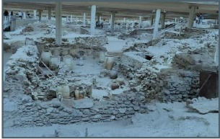
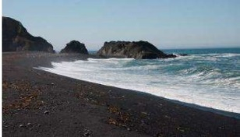
Continuation vers le village typique de PYRGOS, le point culminant de l’île de Santorin. Construit sur des collines, Pyrgos est une forteresse typique des Cyclades, qui offre des vues panoramiques à couper le souffle.

Déjeuner taverne

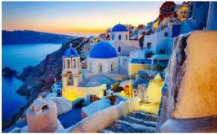
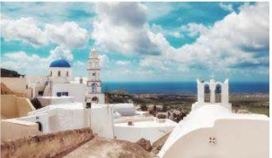
Continuation vers le village D’OIA, royaume du calme et de la tranquillité. Construit sur la partie nord de la Caldeira, l’endroit magnifique a inspiré de nombreux artistes avec ses ruelles en escalier dégringolant le long des rochers et ses demeures troglodytiques et ses dômes éblouissants.

Retour, diner et Nuit à l’hôtel à Santorin.

JOUR 3 – SANTORIN – PAROS.
Petit déjeuner à l’hôtel
Départ pour la découverte du village de MEGALOCHORI. · C’est l’un des villages les plus
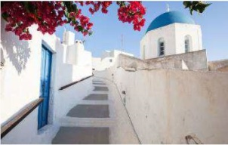
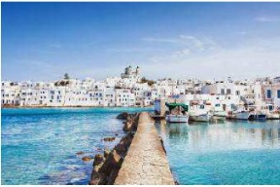
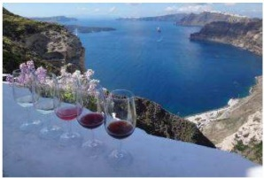traditionnels de Santorin. Cet agréable petit bourg offre un mélange de maison blanches typiques des Cyclades, de plusieurs églises et de ruelles escarpées témoignant de la forte tradition égéenne. Megalochori est certainement le meilleur endroit de l’île pour découvrir la riche tradition du vin ! Les innombrables vignobles qui s’étendent au-delà autour du village de Megalochori offrent un cadre magnifique pour se balader et admirer des paysages à couper le souffle avec une vue sur la mer.

Visite d’une cave avec dégustation de vins locaux

Déjeuner taverne

Transfert au port au début d’après-midi et embarquement vers 15h30 à bord du ferry, direction L’ILE DE PAROS. Arrivée à PAROS en début de soirée vers 19h

Installation, dîner et nuit à l’hôtel à Paros.

JOUR 4 – PAROS - DELOS – MYKONOS - PAROS
Petit déjeuner à l’hôtel

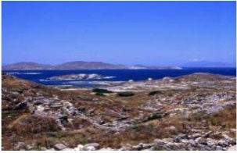
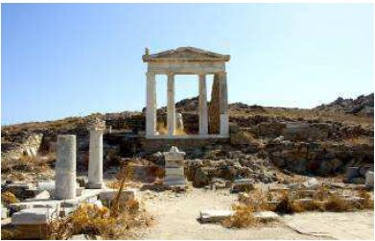
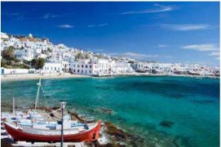

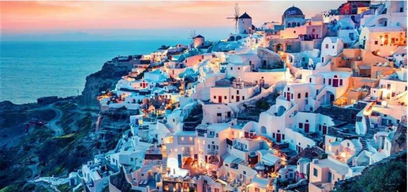
Transfert au port de NAOUSSA Embarquement à bord d’un bateau local vers 8h30 pour une mini-croisière direction l’ILE DE DELOS qui se trouve au cœur des Cyclades!·Malgré ses dimensions réduites, l’île de Delos joua un rôle religieux et commercial considérable dans l’Antiquité. Aujourd’hui l’île est un immense champ de fouilles. Visite du riche site archéologique de l’île réputé pour sa célèbre Terrasse des Lions et son Téménos d’Apollon, vestiges de trois temples d’Apollon.
En fin de matinée, traversée jusqu'à l’île de MYKONOS, qui grâce à ses belles plages et son ambiance, est l’une des plus belles îles des Cyclades et l’une des plus à la mode.

Déjeuner libre.
Découverte de la vieille ville de MYKONOS avec ses étroites ruelles, ses maisons blanches et ses fameux moulins à vent.
En fin d’après-midi, retour en bateau local au port de PAROS et transfert à l’hôtel.
Dîner et nuit à l’hôtel à Paros.

JOUR 5 – PAROS - ANTIPAROS – PAROS (50 km environ 1h15 de route)
Petit déjeuner à l’hôtel
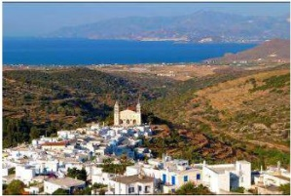
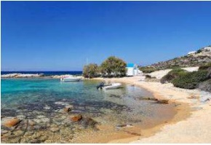
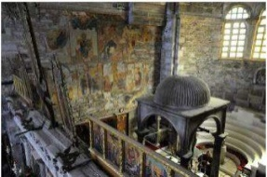
Départ pour la découverte de PARIKIA · La capitale de l’île de Paros accueille au détour de ses ruelles tortueuses la Panaghia Hekatondapyliani, une des églises les plus importantes de la chrétienté orthodoxe. Continuation vers le village de NAOUSSA qui vous charmera par son petit port de pêche pittoresque.
Ensuite, découverte du village de LEFKES, le village le plus montagnard et verdoyant de l’île !
Déjeuner au restaurant
Transfert vers le port de PUNTA Traversée en bateau local pour ANTIPAROS· Temps libre pour une découverte personnelle. · Entre les odeurs subtiles de la cuisine méditerranéenne, le calme et l’authenticité des petites places, l’arbre centenaire de la place Agios Nikolaos, les couleurs éclatantes des bougainvilliers, le charme de la marina et le blanc immaculé des demeures égéennes, vous ne pourrez qu’être dépaysé et conquis !
Retour en bateau local d’ANTIPAROS au port de POUNTA
Retour, dîner et nuit à l’hôtel à Paros.

JOUR 6 – PAROS – ATHENES (4 heures de bateau environ)
Petit-déjeuner à l’hôtel
Transfert au port de PARIKIA. Embarquement vers 11h à bord du ferry à destination d’ATHENES

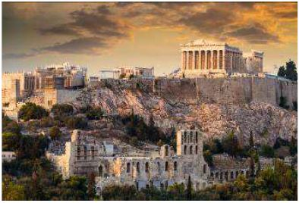
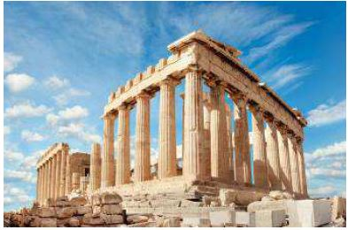
Déjeuner à bord. Arrivée vers 15h à ATHENES dans l’après-midi et tour panoramique de la ville, berceau de la civilisation et capitale politique depuis 2500 ans. · Aperçu des principaux monuments de la ville : le parlement gardé par ses célèbres Evzones, les monuments néoclassiques (l’Université, l’Académie, la Bibliothèque), le stade de marbre où se déroulèrent les premiers jeux olympiques, le Temple de Zeus et sa fameuse porte d’Adrien.
Puis visite du nouveau Musée de L’Acropole, inauguré en 2009 qui donne sur l’acropole et abrite les statues et céramiques retrouvées sur la colline.
Installation, dîner et nuit à l’hôtel

JOUR 7 – ATHENES
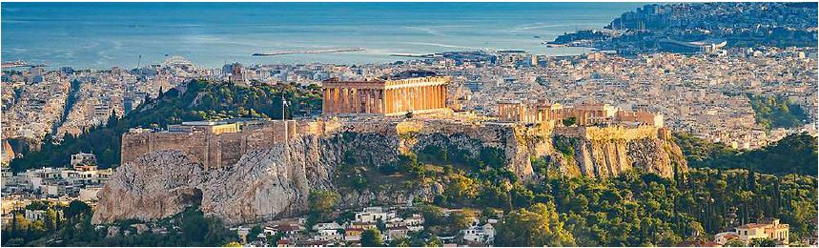Petit-déjeuner à l’hôtel
Départ pour la visite du Marché central de Varvakio situé près de la mairie d’Athènes.
Temps libre pour faire de petits achats et découvrir les produits locaux :viandes, poisson, légumes, Olives…
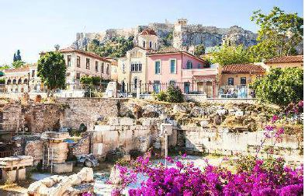
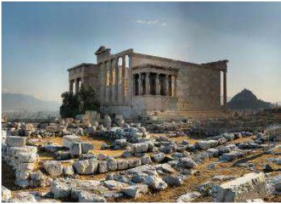
Visite de l’Acropole où s’enracinent les mythes fondateurs :· Poséidon, dieu de la mer, y fit jaillir une source de son trident, mais Athéna, déesse de la sagesse, y fit pousser l’olivier de la paix, emportant ainsi le patronage de la ville qui porte son nom. Le roi légendaire, Cécrops, s’implanta sur ce rocher abrupt, où l’on a conservé son tombeau. Accédant au site par les Propylées, entrée monumentale, on découvre tout d’abord le Parthénon, œuvre emblématique du classicisme de la seconde moitié du Vème siècle avant J.-C., où s’exprime une conception architecturale très subtile qui fait prévaloir l’illusion optique puis le temple d’Athéna Niké la Victorieuse et l’Erechthéion.
Déjeuner taverne au pied de l Acropole
Promenade dans le quartier de Plaka et temps libre

Dîner et nuit à l’hôtel

JOUR 8 – ATHENES - PARIS
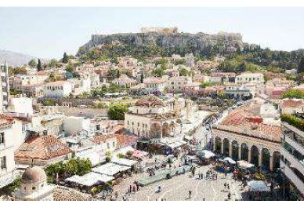
Petit déjeuner à l’hôtel
Temps libre en fonction des horaires de vol
Transfert à l’aéroport d’ATHENES et envol à destination de PARIS
Arrivée à PARIS - Fin de nos prestations

Les Hébergements :
SANTORIN : Hôtel PARADISE 3* ou similaire
PAROS : Hôtel PANDROSSOS 3* ou similaire
ATHENES : Hôtel DORIAN INN 3* ou similaire

Les services ALTIS comprennent :
Assistance & Transports
Le transport aérien PARIS SANTORIN / ATHENES PARIS sur vols réguliers
Les taxes d’aéroport et surcharges carburant ainsi que les taxes portuaires
Les transferts aéroport / port / aéroport
Les transferts en bateau entre les différentes îles
Les services d’un guide accompagnateur durant toute la durée du circuit

Hébergements & Repas
L’hébergement pour 7 nuits en hôtels 3* (normes locales) sur la base de chambres doubles
La pension complète du dîner du jour 1 au petit déjeuner du jour 8
Les boissons aux repas (1/4 de vin de pays ou ½ eau ou 1 bière, hors thé ou café).

Découvertes et spécificités
Découverte de l’île de SANTORIN et de sa capitale FIRA
Visite du site archéologique d’AKROTIRI et découverte de la superbe plage de sable noir
Découverte des charmants petits villages de PYRGOS et d’OIA
Découverte du village de MEGALOCHORI
Visite d’une cave et dégustation de vins locaux
Découverte de l’île de PAROS
Découverte de l’île de DELOS : visite du site archéologique
Découverte de l’île de MYKONOS et visite de la vieille ville
Découverte de PARIKIA, capitale de l’île de PAROS, des villages de NAOUSSA et LEFKES
Découverte de l’île d’ANTIPÄROS
Tour panoramique d’ATHENES, visite de l’ACROPOLE et du MUSEE

Prestations diverses
Les taxes et services locaux en vigueur à ce jour
Les droits d’entrée pour les visites selon programme

.Les audioguides

Les assurances assistance rapatriement médical, frais médicaux à l’étranger et bagages

La garantie financière APST (garantie totale des fonds déposés)
L’assurance annulation avec extension pandémie COVID19

Base de réalisation : 40 participants
1620 euros. En cas d’un nombre significatif de demandes, l’organisation d’un deuxième séjour pourra être envisagée à des conditions tarifaires pouvant évoluer.
Supplément chambre seule 215€

Date à ce jour : départ le 6 ou le 7 juin 2023 (sera précisé ultérieurement.)

Le prix ne comprend pas
Le supplément chambre individuelle
Les pourboires (au guide et au chauffeur notamment) selon l’usage local
Les dépenses personnelles

ALLEMAGNE

Un circuit de 5 jours et 4 nuits découverte de la route romantique entre Francfort et Munich est à l’étude . Il pourrait se faire au mois de mai 2023. Nous informerons les adhérents dès que de plus amples informations seront communiquées à l’AFB.

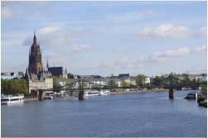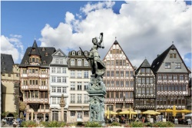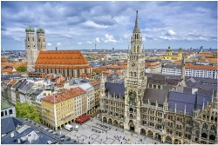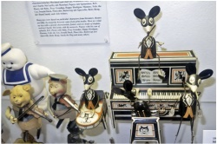
Francfort : cathédrale Francfort : la fontaine Munich : Rathaus Glocken-- Munich : musée du jouet
Saint-Barthélémy de la Justice (1543) sur Marienplatz

SORTIES ET VOYAGES : RAPPEL

ATTENTION nouvelle procédure : les inscriptions pour les sorties et voyages ne seront prises en compte qu’en présentiel. Une famille adhérente pourra inscrire une autre personne ou un couple. Elles seront prises dans l'ordre des demandes accompagnées d'un chèque de paiement complet pour les sorties (chèque encaissé après la sortie effectuée) et d’acomptes ou chèques de réservation pour les voyages à l’ordre du Tour Opérateur.

Pour toute annulation à moins de quinze jours de la sortie le montant de la réservation sera retenu, sauf si le remplacement par une personne sur liste d’attente est possible et ou sur présentation d’un certificat médical.

RV au parking du groupe scolaire François Mauriac, rue des Pyramides pour les voyages et les sorties

NB : l’AFB rappelle que le prix des sorties est calculé sur la base de 40 participants.

VOYAGES 2024 – PREVISIONS

Des destinations de voyages à l’étude : une enquête sera lancée en octobre 2022 auprès des adhérents pour connaître leurs souhaits de destinations pour 2024.

Point sur les voyages : depuis de nombreuses années, pour répondre aux aspirations du plus grand nombre, l’Association Familiale propose aux adhérents anciens et nouveaux, désireux d’établir des contacts entre eux et souhaitant découvrir de nouvelles contrées, des voyages en circuit en France et à l’étranger.

A chaque voyage, l’AFB rappelle à ses adhérents qu’il est important de choisir un voyage en fonction de ses possibilités physiques.

Par ailleurs, à chaque voyage est présent un accompagnateur bénévole ; celui-ci est un adhérent, membre du conseil d’administration de l’AFB qui s’acquitte du prix du voyage comme les autres membres du groupe. Il vérifie dès le départ que tous les participants sont bien présents et sont en possession des papiers nécessaires (passeport, pièce d’identité…). Il est l’interface entre le ou les guides locaux et les membres du groupe. Il s’assure que le programme se déroule au final comme prévu et vient en aide, dans la mesure du possible, aux adhérents dans le quotidien. Il est souhaitable de respecter le statut particulier de l’accompagnateur bénévole qui donne de son temps afin que le voyage soit le mieux réussi possible. Enfin, il est important que les participants aux voyages respectent l’heure des rendez-vous et les consignes données par les guides pour une meilleure cohésion du groupe.

Le souhait de l’AFB est d’accueillir le plus grand nombre de participants dans les voyages qu’elle propose annuellement, y compris des participants extérieurs à Bondoufle sous réserve qu’ils soient adhérents à notre association.

L’association rappelle qu’elle met en concurrence plusieurs agences de voyages pour obtenir le meilleur rapport qualité prix sur chaque circuit et que l’ouverture au plus grand nombre renforce encore davantage notre possibilité d’un coût plus avantageux calculé sur la base de 40 participants, tout cela dans l’intérêt de nos adhérents.
Bon voyage à toutes et à tous !

LES CONFERENCES ANIMEES PAR
Pierre-Richard FOURNIER :

JULIETTE GRECO :
Juliette Gréco incarne la liberté, l'impertinence, la sensualité révolutionnaire, la libération de la femme et de l'esprit, l'ouverture au monde, la fin des tabous et des idées reçues. Il fallait un sacré talent pour mener pareille carrière. Il fallut un sacré caractère pour ne pas s'y noyer. (19 janvier 2023)

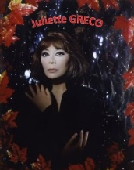
LES CHANSONS D’AMOUR :
Je vous propose ici une sélection de chansons d'amour inoubliables - évidemment non exhaustive, et évidemment subjective - qui ont marqué les esprits, des plus classiques et cultes aux plus récentes. Et comme l’amour n’est hélas pas toujours éternel, j’y inclurai même des chansons de rupture, qui peuvent-être très belles.(14 avril 2023)
LE THEATRE ? UNE PASSION !
Lors d'une conférence de Pierre Richard FOURNIER, sera évoquée l'Histoire du Théâtre à travers les âges avec la participation de l'atelier Expression Orale. Quelques saynètes, extraits, poèmes... illustreront cette conférence.(14 mai 2023).

ACTIVITE CITOYENNE: les bouchons d’amour
Cette activité rencontrant un grand succès, l’AFB propose de la poursuivre, en partenariat avec l’association « les bouchons d’amour » pour contribuer à l’achat de matériel pour des personnes en situation de handicap ainsi qu’à l’acquisition de chiens éduqués pour venir en aide aux personnes à mobilité réduite. Il vous suffira de déposer vos bouchons plastiques de bouteilles de boissons dans des sacs dédiés à cet effet et entreposés dans notre local. daniel.collot91@orange.fr et annemarie.rouxel@orange,fr se chargeront de la gestion.
RAPPELS
concernant l’utilisation du local :
Pour des raisons de sécurité, les enfants et les animaux ne sont pas admis au local pendant les activités. Merci de votre compréhension.
Le matériel de l'Association ne peut être ni emprunté, ni sorti du local. Le photocopieur n’est accessible qu’aux responsables munis du code.
Les boissons mises au réfrigérateur, portent, sur une étiquette, le nom de l’atelier auquel elles appartiennent. Ne rien mettre dans le freezer.
Laisser la cafetière propre et la bouilloire vide.
Attention ! Ne rien laisser traîner sur les plaques chauffantes lorsque vous partez.
Enfin, le local doit rester propre et les poubelles vidées après les activités des divers ateliers (n’oublions pas que la propreté des tables et du local est assurée par des volontaires de l’AFB).
Rappel des gestes barrière liés à la COVID 19 et leurs mises en place avant reprise des ateliers en collaboration avec le C A et les responsables d'ateliers

MERCI

ASSEMBLEE GENERALE extraordinaire
pour la présentation de la nouvelle organisation de l’association.
LE VENDREDI 23 SEPTEMBRE 2022
A 18 HEURES

SALLE DES FETES DE BONDOUFLE

Venez nombreux !

NOTES

Adresses utiles de messagerie de membres du bureau :

Présidente | Anne Marie Rouxel | annemarie.rouxel@orange.fr
Responsable des ateliers | Daniel Collot | daniel.collot91@orange.fr
Responsable des sorties | Katia Ferret  Gaby Bordy | frauke.katia.ferret@free.fr  lionel.bordy@orange.fr
Responsables des voyages | Dominique Barbedienne | bardom2291@gmail.com
 | Michel Lopez | zepolmiel@gmail.com
Adresses des sites des associations de familles de :
- Lisses http://www.famillesdelisses.fr

- Villabé http://www.afv91.fr

- Courcouronnes http://www.familles-courcouronnes.fr

Adresses utiles de messagerie des responsables d’ateliers :
Patchwork | Martine Laurin | martinelaurin50@gmail.com
 | Michèle Guignard | guignard.michele91@orange.fr
Travaux d’aiguilles  Bijoux en perles, cartonnage | Evelyne Gillotin | evelyne.gillotin@wanadoo.fr
Cartonnage | Sylvie Cortier | sissi.cortier@gmail.com
Atelier du savoir-faire - tricot | Jeanine Mouillebeau | jeanninemouillebeau@gmail.com
Couture | Denise Simon | simondenise011@gmail.com
Club de lecture | Monique Barthelemy | sceymonique@gmail.com
Marche | Daniel Collot | daniel.collot91@orange.fr
Cuisine | Josiane Lemoine | lemoinejosiane91@gmail.com
Cartes de correspondance  Expression orale  Scrapbooking  Bridge | Isabelle Lejeune  Liliane Ginier  Florence Derepper/Taillade  Anne-Marie Noé | gilles.lejeune21@orange.fr  liliginier@aol.com  06 83 54 51 88  06-88-17-79-12

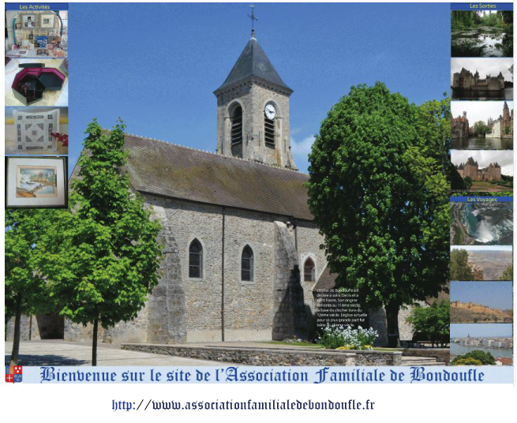
Contact : assofamillesbondoufloises@gmail.com

Imprimé par nos soins N° SIRET 32834851100010 - NE PAS JETER SUR LA VOIE PUBLIQUE

